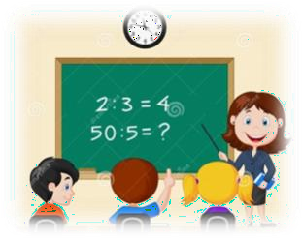
SEMANA DEL 16 AL 20 DE NOVIEMBRE

PLAN DE TRABAJO
ESCUELA PRIMARIA:
SEGUNDO GRADO MAESTRO (A):

NOTA: si aún no tienes los libros de textos, soló realiza las actividades del cuaderno.
 | ASIGNATURA | APRENDIZAJE ESPERADO | PROGRAMA DE TV | ACTIVIDADES | SEGUIMIENTO Y RETROALIMENTACIÓN
 | DIA FESTIVO

 | ASIGNATURA | APRENDIZAJE ESPERADO | PROGRAMA DE TV | ACTIVIDADES | SEGUIMIENTO Y RETROALIMENTACIÓN
MARTES | Lengua materna | Revisa y corrige, con ayuda del profesor, la coherencia y propiedad de sus notas: escritura convencional,  ortografía. | Fíjate bien en las letras | Completa las palabras con la letra “c” y corrobora que estén  correctas.  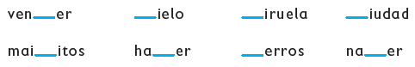 | Envía evidencias de tus trabajos al whatsApp de tu maestro (a), tienes hasta las 9:00 p.m de cada día.  NOTA: no olvides ponerle la fecha a cada trabajo y tú nombre en la parte de arriba.
 | Matemáticas | Construye y describe figuras y cuerpos geométricos. | Agustín descubre figuras geométricas | Escribe y resuelve en tu cuaderno las siguientes adivinanzas.  - Tiene tres lados iguales; es un  - Está formado por cuatro lados iguales; es un  - Lo forman cinco lados iguales; es un  - Tiene cuatro lados, dos largos y dos cortos; es un  - Lo forman cinco lados, tres de un tamaño y dos de otro; es un  - Está formado por tres lados, dos cortos y uno largo; es un  - Tiene seis lados de diferentes tamaños; es un  - Lo forman cuatro lados, tres del mismo tamaño y uno diferente; es un

 | Formación Cívica y Ética | Practica su libertad al expresar con responsabilidad sus opiniones y  necesidades en la familia y en el aula, así como reflexiona sobre los efectos de sus acciones en sí y en  las demás personas. | Los impactos de mis acciones | Reflexiona acerca de las responsabilidades que conllevan las siguientes decisiones y escríbelas en tu cuaderno:  - Tener una mascota…  - Pertenecer a un equipo deportivo…  - Participar en un obre teatral…
 | ASIGNATURA | APRENDIZAJE ESPERADO | PROGRAMA DE TV | ACTIVIDADES | SEGUIMIENTO Y RETROALIMENTACIÓN
MIÉRCOLES | Conocimiento del medio | Describe cambios en la naturaleza a partir de lo que observa en el día y la noche, y  durante el año. | ¿Qué observamos durante el día y la  noche? | Escribe en tu cuaderno los cambios del día y de la noche que tú consideres, dibújalos.  Realiza la página 50 y 51 de tu libro de conocimiento. | Envía evidencias de tus trabajos al whatsApp de tu maestro (a), tienes hasta las 9:00 p.m de cada día.  NOTA: no olvides ponerle la fecha a cada trabajo y tú nombre en la parte de arriba.
 | Lengua materna | Identifica las características comunes de forma y contenido de los textos instructivos para elaborar algo: título, materiales y procedimiento; acomodo en la página y uso de numerales o  viñetas, por ejemplo. | La primera versión de mi instructivo | Escribe en tu cuaderno la siguiente información relacionada con los instructivos:  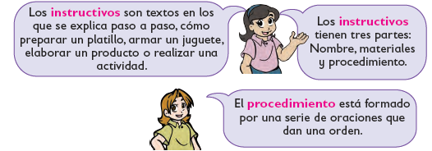
 | Matemáticas | Construye y describe figuras y cuerpos geométricos. | Lotería de figuras geométricas | Colorea del mismo color las figuras de igual forma, luego contesta en tu cuaderno.  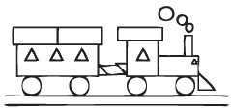
- ¿Cuántos triángulos hay en total?
- ¿Cuántos círculos hay en total?
- ¿Cuántas figuras coloreaste en la máquina del ferrocarril? Incluye el humo?
- ¿Cuántos rectángulos hay en total?

 | Cívica y Ética | Practica su libertad al | Tomo
 |  | expresar con | decisiones
 |  | responsabilidad sus | para mi bien | Responde en tu cuaderno:
 |  | opiniones y | y el de todos | ¿Cómo se pueden tomar decisiones libres y responsables?
 |  | necesidades en la |  | ¿Qué ayuda a tomar buenas decisiones?
 |  | familia y en el aula, |  | ¿Qué dificulta tomar decisiones libres?
 |  | así como reflexiona  sobre los efectos de |  | ¿Cómo se toman las decisiones de mi familia?
 |  | sus acciones en sí y en
 |  | las demás personas
 |  | (2°).
 | ASIGNATURA | APRENDIZAJE  ESPERADO | PROGRAMA  DE TV | ACTIVIDADES | SEGUIMIENTO Y  RETROALIMENTACIÓN
JUEVES | Matemáticas | Construye y describe figuras y cuerpos geométricos. | ¡Adivina qué figura es! | Escribe los nombres de las figuras con las piezas del Tangram.  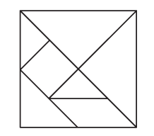 | Envía evidencias de tus trabajos al whatsApp de tu maestro (a), tienes hasta las 9:00 p.m de cada día.  NOTA: no olvides ponerle la fecha a cada trabajo y tú nombre en la parte de arriba.
- Triángulo grande.
- Triángulo mediano
- Triángulo pequeño.
- Cuadrado
- Romboide
 | Conocimiento del medio | Describe cambios en la naturaleza a partir de lo que observa en el día y la noche y durante el año. | Animales diurnos y nocturnos | Responde en tu cuaderno las siguientes preguntas:  ¿Qué son los animales diurnos?  Escribe el nombre de 3 animales diurnos y 3 animales nocturnos, dibújalos en tu cuaderno.  Analiza y realiza las páginas 52, 53 y 54 de tu libro de conocimiento.

 | Lengua materna | Adapta el lenguaje para ser escrito, con ayuda del maestro, buscando la mejor forma de “decir” o expresar una idea al escribir textos colectivos. | Narramos en forma escrita | Escribe las palabras del recuadro que completan las expresiones de manera que digan lo mismo que la oración anterior.  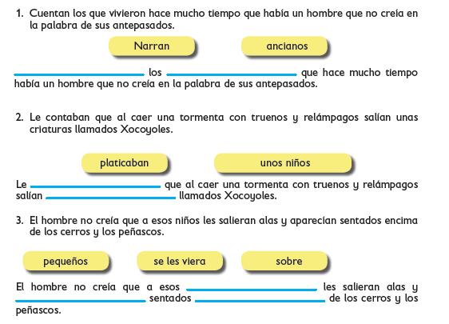
 | ASIGNATURA | APRENDIZAJE  ESPERADO | PROGRAMA  DE TV | ACTIVIDADES | SEGUIMIENTO Y  RETROALIMENTACIÓN
VIERNES | Matemáticas | Construye y describe figuras y cuerpos geométricos. | Figuras escondidas | Lee las descripciones, arma las figuras compuestas con tu Tangram y encierra la ilustración correcta.  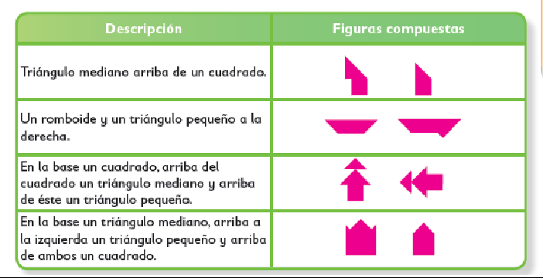 | Envía evidencias de tus trabajos al whatsApp de tu maestro (a), tienes hasta las 9:00 p.m de cada día.  NOTA: no olvides ponerle la fecha a cada trabajo y tú nombre en la parte de arriba.
 | Conocimiento del medio | Describe avances en la tecnología relacionadas con el transporte y el esparcimiento en tiempos de la  Revolución | La Revolución Mexicana y la tecnología | Investiga y escribe en el cuaderno ¿Qué cambios han ocurrido en la tecnología desde la revolución mexicana a la actualidad?  Haz un dibujo de la revolución mexicana en tu cuaderno.

 | Educación socioemocional | Muestra disposición y optimismo ante retos o tareas poco interesantes pero  necesarias. | Aprendiendo a volar | Todo es cuestión de actitud…  ¿Qué es disposición?  Escribe un ejemplo de una situación de tu vida diaria donde la buena disposición mejoro un problema.

NOTA: es importante que veas las clases por la televisión diariamente para poder realizar tus actividades.

